МУНИЦИПАЛЬНОЕ БЮДЖЕТНОЕ ОБЩЕОБРАЗОВАТЕЛЬНОЕ УЧРЕЖДЕНИЕ
«НОВОПОКРОВСКАЯ ШКОЛА»

Открытый урок по русскому языку
в 3 классе
«Правописание непроизносимых согласных»
УМК «Школа России»

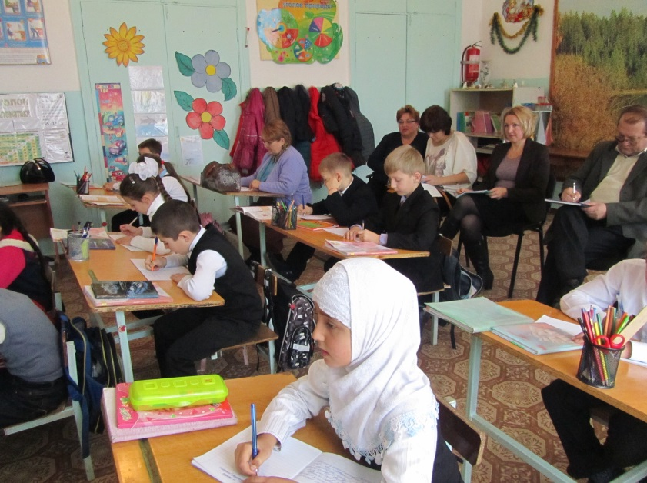
подготовила
учитель начальных классов
МБОУ «Новопокровская школа»
Зекиряева Л.Н.

2015 год

УМК «Школа России»
Русский язык 3класс.
Тема. «Правописание непроизносимых согласных в корне слова»
Цель: учить грамотно писать слова с непроизносимыми согласными в корне слова.
Задачи:
- формирование умения постановки орфографической задачи, связанной с опознаванием орфограммы «непроизносимая согласная в корне слова»
- формирование умения решать орфографическую задачу, связанную с обозначением непроизносимой согласной в корне слова ;
- способствовать формированию у учащихся осознанности в учебной деятельности, способности к самообразованию;
- развитие орфографической зоркости , познавательной активности , самостоятельности ;
- развитие речи детей и обогащение их словарного запаса ;
- развитие рефлексии и адекватной самооценки;
Тип урока: урок ознакомления с новым материалом.
Технология деятельностного подхода.
Метод: проблемно - диалогический.
Оборудование: учебник В.П.Канакина, В.Г. Горецкого, карточки с заданиями, карточки для самооценки.

Структура урока
- Организация внимания учащихся. Психологический настрой
- Мозговой штурм.
- Каллиграфическая минутка.
    - Проблемная ситуация со столкновением мнений учащихся.
- Открытие нового знания. Наблюдение за словами с непроизносимым согласными.
    - Поиск решения учебной проблемы.
- Мини-исследование. Групповая работа .
    - Соотнесение своей точки зрения с научной.
    - Подводящая беседа к формулированию правила.
    - Самостоятельное формулирование правила. Первичное закрепление.
- Динамическая физминутка.
- Закрепление изученного.
    - Устная работа.
    - Работа в парах.
    - Самостоятельная работа.
- Подведение итогов.
    - Выводы и обобщения.
2.Самооценка детей.
- Домашнее задание.

Ход урока.
- Организация внимания учащихся. Психологический настрой.
(диалог учителя и учащихся)
- Дети, вам тепло? (Да!)
- В классе светло? (Да!)
- Прозвенел уже звонок? (Да!)
- Уже закончился урок? (Нет!)
-Только начался урок? (Да!)
-Хотите учиться? (Да!)
-Значит можно садиться!

- Каким бы вы хотели видеть сегодня урок русского языка?
Урок:
- Интересным
- Познавательным

- Развивающим
- Плодотворным
- Чтобы урок получился таким недостаточно действий одного учителя, необходима ваша помощь.
- Какими должны быть на уроке ученики?
Ученики:
- Активные
- Думающие
- Работоспособные
- Внимательные
- Творческие
- Дисциплинированные
- Вы готовы быть такими?
- В конце урока мы посмотрим, получился ли урок таким, каким мы его хотели видеть.
Задания для нашего урока приготовила вам Мудрая Сова
II. Мозговой штурм:
- Главная часть слова (корень)
- Опасное место в слове (орфограмма)
- Третья буква алфавита (в)
- Звуки, которые могут свистеть, шипеть, шуметь, но не хочется им петь (согласные)
- Часть слова, которая стоит перед корнем (приставка)
- Какие буквы не обозначают звуков (ъ и ь)
- В какой части основы пишется ъ?
- В какой части основы пишется ь?
- На какие две группы можно разделить буквы и л о д а т в ю

III. Каллиграфическая минутка
Запишите согласные.
Лдтв
Переставьте буквы местами и запишите новые сочетания букв
Лдтв , Влдт, Твлд, Дтвл

IV. Новый материал
- Задания от Мудрой Совы
[c’эрцэ]
- Что интересного вы увидели в транскрипции слова СЕРДЦЕ?
- Посчитайте сколько букв и сколько звуков в слове сердце?
- Как называется звук, который в слове не произносится?

- Сформулируйте тему урока
- Какова цель нашего урока?
Иногда согласные играют с нами в прятки
Они не произносятся, но пишутся в тетрадке.
Что же делать, как нам быть?
Как проблему то решить?
- Давайте вместе решим эту проблему!
Подберите однокоренные слова
Сердце
Сердечко
Сердечный
Милосердие
Составление алгоритма проверки правописания слов с непроизносимой согласной.
- Определяем слабую позицию – наличие стечения согласных.
- Подбираем однокоренные слова.
- Выделяем корень в однокоренных словах.
- Определяем проверочное слово, в котором согласные четко произносятся.
- Записываем слово.

Прочитайте пожалуйста пословицу: Сердце матери лучше солнца греет.

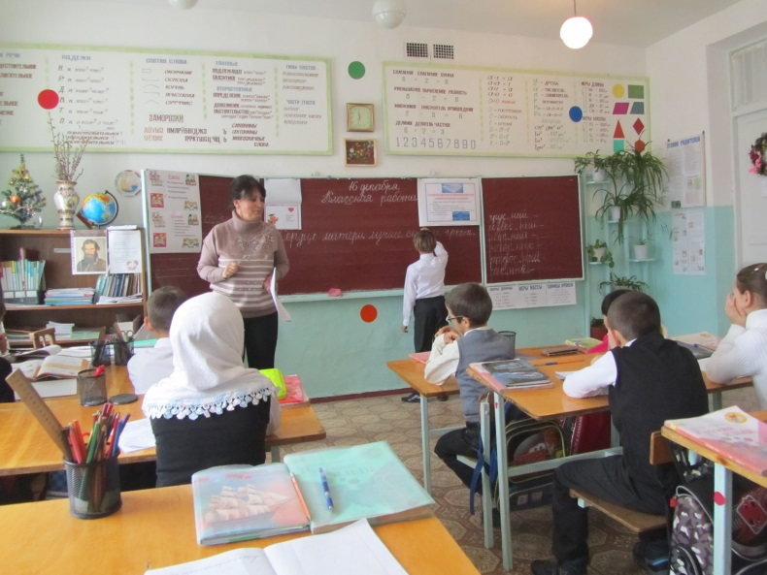
- Ребята, а вы заметили стечение каких согласных нам подскажет, что слово требует проверки?
СТН ЗДН РДЦ ЛНЦ ВСТВ

- Можно ли непроизносимые согласные назвать орфограммой?
(Варианты ответов учащихся)

Сделайте вывод. (Если мы встретили в слове стечение нескольких согласных звуков, то надо подобрать такое однокоренное слово, в котором эти согласные четко произносятся. Тогда мы узнаем, есть ли в слове непроизносимый согласный.)

Запись слов с непроизносимой согласной и подбор проверочных слов.
грус…ный грусть
извес…ный известие
мес…ный место
наез…ник езда
радос…ный радость
ярос…ный ярость
чес…ный честь
( Дети записывают поочередно на доске и в тетради эти слова)
V. Мини-исследование
Поиск решения учебной проблемы методом подводящего диалога.

Работа в группах.
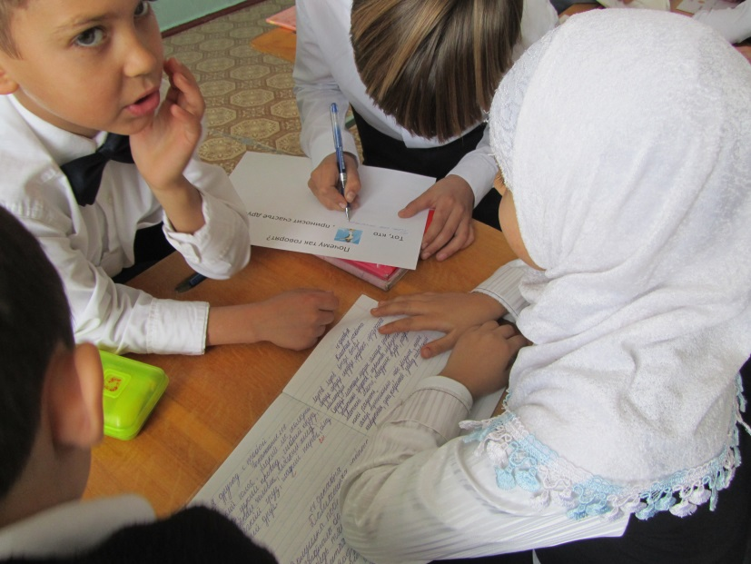
Сочетания сн – зн
Чудес.но , прекрас.но, вкус.но, ужас.но, опас.но, напрас.но, небес.ный, тесный.
Безобразный, любезный, железный серьезный, алмазный.

-Определить, всегда ли надо писать в словах непроизносимые согласные?
Вывод: В сочетаниях сн-зн буква т не пишется.
(Есть слова, где нельзя подобрать проверочное слово, следует запомнить его написание).
VI. Физминутка
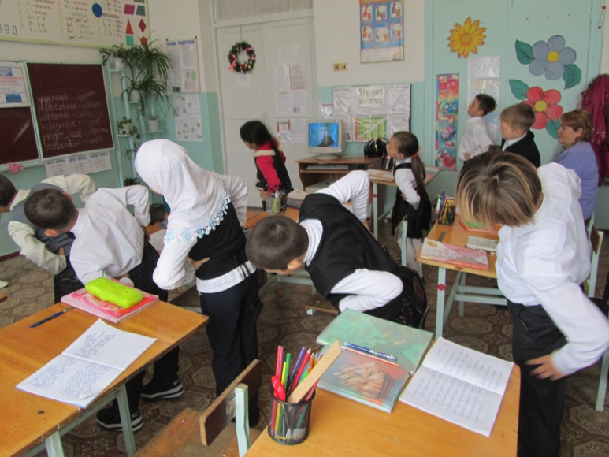
Игра “Хлопай-топай”.

- Я называю слова. Если я назову слово, в котором есть непроизносимая

согласная, вы хлопаете в ладоши. Если в слове нет непроизносимой согласной, вы подпрыгиваете на месте.

Тростник, устный, страна, сердце, земля, местность, вечер , гигантский, опасный, солнце, голос, обед, счастливый, звёздный, знаменитый, дорога.

VII. Закрепление изученного
- Замените прилагательным и запишите в тетради ( один ученик на задней стороне доски пишет слова, а дети в тетради под мою диктовку)
Сахар из тростника Тростниковый
Небо со звездами Звездное
Человек , получивший Известный
известность
Пирог с капустой Капустный
Завод-гигант Гигантский
День радости Радостный

Дополните предложение (в тетради)
Как ярко светит …! (солнце)
Как радостно бьется …! ( сердце)
Какой веселый был … ! (праздник)
Какой я …! (радостный)
Работа в группе ( пословицы) Почему так говорят?
1.Зимой солнце светит, но не греет.
2. В большом сердце и далёкое близко.
3. Тот, кто счастлив, приносит счастье и другим.

работа по учебнику…
стр. 118 упр. 224, 225
VIII. Итог урока
-Что нового узнали на уроке?
- Какую задачу ставили?
-Удалось ли решить?

Самооценка детей.
Я могу объяснить, какие согласные звуки называются непроизносимыми.
Использовал правило, чтобы не ошибиться в написании слов.
В паре помогал подбирать проверочные слова.
Внимательно слушал учителя, одноклассников .
Активно работал на уроке и правильно отвечал на вопросы .
Фамилия Имя | оценка

Кого мы можем сегодня выделить? Какую оценку мы ему поставим.
IX.Домашнее задание стр. 118 упр. 226 (распечатать с объяснением)

